Zgłoszenie tematu pracy dyplomowej na studiach 1-go stopnia (inżynierskiej)
w roku akademickim 2013/2014 (semestr dyplomowy – zimowy 2014/2015)

Temat:
Wizualizacja danych z układu testowego do tomografii przemysłowej

Opiekun naukowy:
Mgr inż. Adrian Jakowiuk,
Instytut Chemii i Techniki Jądrowej, a.jakowiuk@ichtj.waw.pl, 22 504 11 25

Kierujący pracą dyplomową pracownik Wydziału Fizyki PW:

Dr inż. Daniel Kikoła, pok. 117B, tel: 22 234 5851, kikola@if.pw.edu.pl

(należy podać, jeśli temat jest zgłaszany przez osobę nie będącą pracownikiem Politechniki Warszawskiej)

Praca dyplomowa związana jest ze specjalnością:
(należy zaznaczyć jedną lub więcej specjalności)
...X... Fizyka komputerowa

Opis pracy:
W ramach pracy inżynierskiej student będzie brał udział w opracowaniu oprogramowania, którego celem będzie obrazowanie zawartości badanego elementu przemysłowego. Dane pomiarowe do oprogramowania będą pochodziły z Instalacji do Gamma Skaningu. W ramach pracy będzie można przetestować opracowane algorytmy i oprogramowanie na rzeczywistej instalacji przemysłowej znajdującej się na terenie PKN Orlen w Płocku

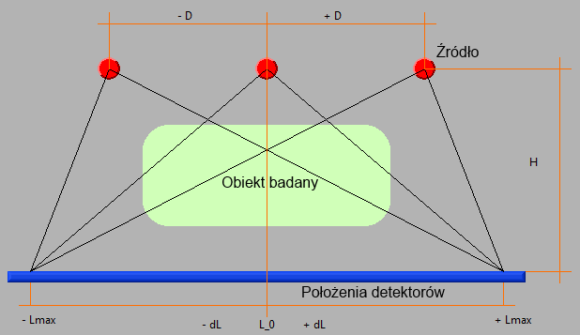

Wymagania:
- programowanie mikrokontrolerów w języku C
- znajomość środowiska LabVIEW - ewentualnie chęć jego poznania
- podstawy obrazowania medycznego (CT)

Problem inżynierski z zakresu fizyki technicznej, którego rozwiązanie ma opracować dyplomant:
W ramach pracy inżynierskiej przewiduje się:
- Dokonanie analiz dostępnych metod rekonstrukcji obrazów dla celów TC
- Implementacja w LabVIEW wybranej metody rekonstrukcji obrazu dla układu zgodnego z przedstawionym w opisie pracy.
- Sprawdzenie opracowanego programu na instalacji przemysłowej (PKN Orlen).

Bibliografia
- Adrian Jakowiuk, Ewa Kowalska, Jan Pieńkos, Paweł Filipiak, Łukasz Modzelewski, Jacek Palige, Janusz Kraś, The radiometric probes for industrial measuring systems, Warszawa, Annual Report 2011
- http://www.towerscan.com/gamma_scanning.htm
- Tomografia komputerowa CT w zastosowaniach przemysłowych, EUGENIUSZ RATAJCZYK, MECHANIK NR 2/2011

